C:\Users\zenrin\AppData\Local\Microsoft\Windows\Temporary Internet Files\Content.IE5\OYLOII2Q\MC900228485[1].wmf園長だより　４月号　　　　　　　　　　　（平成26年4月24日発行）

新しく園長となりました平澤　正則（ひらさわ　まさのり）です。パソコンはやや苦手なのですが，これから毎月たよりを出していきたいと思いますので，どうぞよろしくお願いいたします。

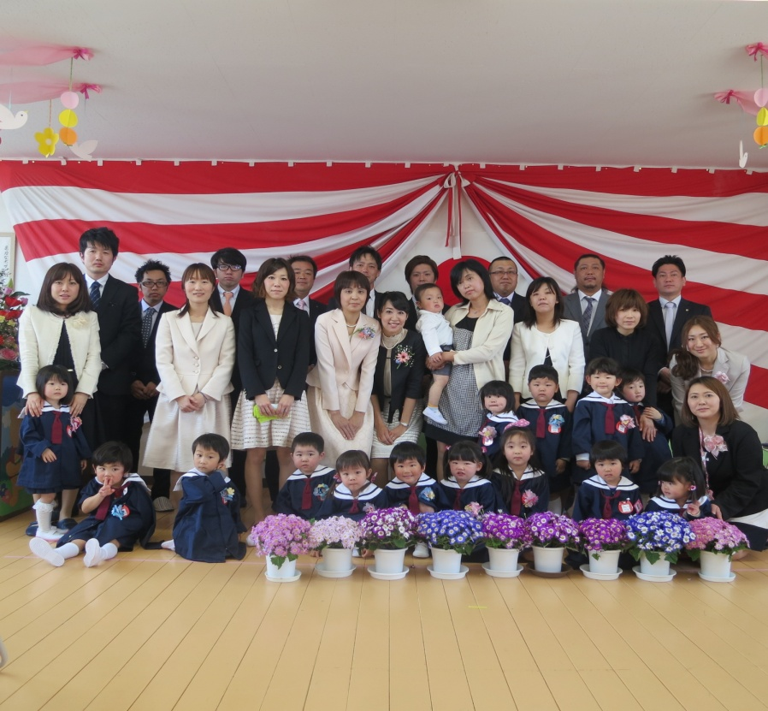

入園式の様子

　　　今年は１９人が入園式を迎え，全園児数は４７人となりました。期待と不安の入り混じった複雑な表情が

多く見られますが，子どもたちが“幼稚園の毎朝が待ち遠しい”と思えるよう，職員一同がんばっていき

たいと思います。

○　園長自己紹介（かいつまんで）

氏名等　平澤　正則　男　昭和２８年１１月１２日さそり座生れ　６０歳

住　所　石岡市東光台５‐４‐２９（石岡駅から約２．５㎞）

家　族　妻５５歳（今年から無職）　　長女２８歳（会社員　東京在住）　　長男２６歳（自営業　東京在住）　　二男２３歳（公務員　あととり）　　母８５歳（元気）

　昨年までの職業　地方公務員（公立小中学校校長：最後は石岡市立南小学校勤務）

趣味　　球技（ゴルフ・パチンコなど小さいものが得意）　将棋（一応アマチュア２段の証書あり）　　　海釣り（食べられるものだけをねらう）　　スポーツ観戦：アントラーズの試合だけ

音楽鑑賞：車の中でだけ　　など多数（「下手の横好き」という言葉がありますが-）

○　ＰＴＡ総会では次のようなことをお話ししました。

1. “教育は人なり”なので，まずは幼稚園の教職員として責任を感じながらやっていきたい。
2. 園の教育基本方針（昔からあったものです。）にある３点（明るく，正しく，たくましく）のうち

第一の“明るく”に関しては，特に“あいさつとへんじ”を重点的に大切にしようと考えています。

これは家庭教育と関係が深く，小学校での教科の学習にも影響してくるものです。他人のあいさつに反応したり自分から他に働きかけようとする努力は，毎時間めまぐるしく変わっていく（進んでいく）小学校の学習に対応していく基礎となることでしょう。

1. 幼稚園教育が家庭教育と大きく異なる点は，“集団の中での教育”ということです。様々な家庭のお子様が一緒に教育を受ける場合は，担任教師を支えるという考えが大切です。集団の場では集団の指導者を支えるという考えが集団の質を高め，やがて個々の成長を助けるカギとなります。